Оценка на руския фармацевтичен пазар за периода 2013-2014

Руският фармацевтичен пазар се дели на два основни сегмента – държавен и търговски. Държавният сегмнет включва аптечни продажби на готови лекарствени продукти, допълнително лекарствено застраховане, както и лечебни заведения. Търговският сегмент включва аптечни продажби, които не са част от допълнителното лекарствено застраховане.
Обемът на фармацевтичния пазар в Русия в края на 2013 г. е 1 045 млрд. рубли, което е с 14% повече от 2012 г., като търговският сегмент на пазара през изминалата година демонстрира висок ръст – 13%.

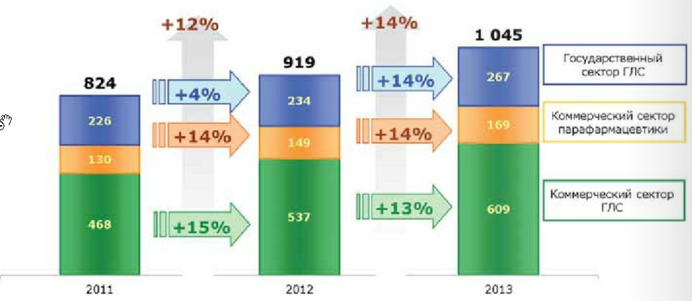
Пазарът на профилактични медикаменти, част от търговския сектор, за 2013 г. е бил с размер 169 млрд. рубли, което е с 14% повече от 2012 г. Този сегмент се развива бързо, благодатение на разширяването на нелекарствения асортимент от продукти от страна на аптеките. През изминалата година държавният сектор също показва ръст (14%), като представлява една от най-стабилните части на фармацевтичния пазар, поради бюджетните средстава отделени за развитието му.
Държавен сектор ГЛС
Търговски сектор
Търговски сектор ГЛС
Руският фармацевтичен пазар е силно ориентиран към вноса, като 75% от ежедневно използваните лекарства се произвеждат в чужбина. Поради тази причина, водещите производители са: NOVARTIS, SANOFI-AVENTIS, а едва на трето място е руската компания ФАРМСТАНДАРТ. Обемът на вноса на лекарствени продукти в Русия за 2013 г. е с размер 14,9 млрд. щ.д., което е с 4% повече от 2012 г. Прогнозира се растеж от 13% на руския фармацевтичен пазар през 2014 г.

Място в ранг листата | Производител | Дял | Оборот, млн.руб.
1 | NOVARTIS | 5,4% | 46 184,6
2 | SANOFI AVENTIS | 5,2 | 45 131,5
3 | ФАРМСТАНДАРТ ОАО | 3,7% | 32 002,8
4 | BAYER | 3,4% | 28 899,6
5 | TEVA PHARMACEUTICAL INDUSTRIES | 3,2% | 27 456,9
6 | TAKEDA | 3,2 | 27 225,3
7 | F.HOFFMANN – LA ROCHE | 3,2% | 27 186,0
8 | ABBOTT GMBH & CO.KG | 2,8% | 24 476,0
9 | JOHNOS & JOHNSON | 2,6% | 21 959,0
10 | A.MENARINI PHARMACEUTICAL INDUSTRY’S GROUP | 2,5% | 21 283,3

Министерството на промишлеността на Русия планира да намали зависимостта на фармацевтичния сектор от вносни продукти до 2020 година. В изкаване на зам.министъра на промишлеността и търговията на Русия беше отбелязано, че с цел увеличаване на продажбите на национална продукция, е нужно руските производители да бъдат конкурентноспособни на пазара. Това означава, че в дългосрочна перспектива руските производители трябва да адаптират по-иновативни технологии и да се стимулира инвестирането в ново производство.

Източник: „Фармацевтихеский вестник“

